НАЦІОНАЛЬНИЙ АВІАЦІЙНИЙ УНІВЕРСИТЕТ

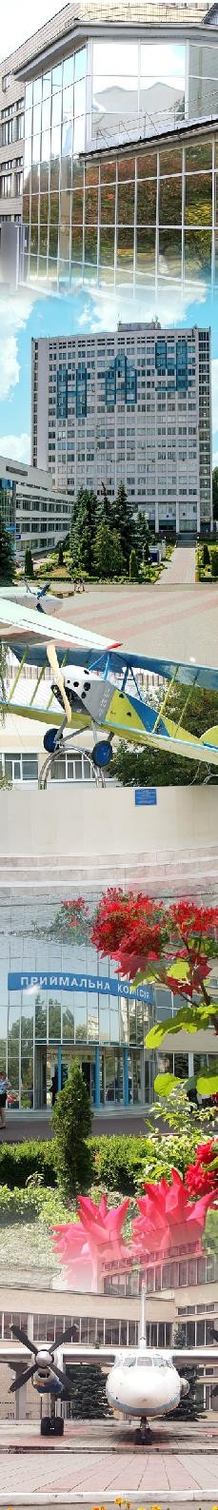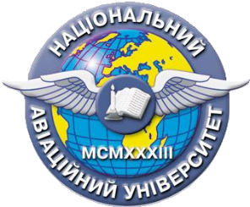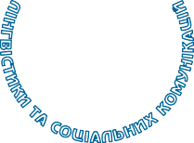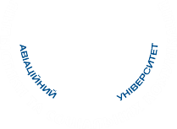

Факультет лінгвістики та соціальних комунікацій Кафедра української мови та культури

**ПРОГРАМА**

Всеукраїнської науково-практичної конференції

**«Українська термінологія: традиції та новації»,**

*присвяченої 25-річчю кафедри*

*української мови та культури*

*факультету лінгвістики та соціальних комунікацій*

*Національного авіаційного університету*

16 квітня 2024 року

Київ

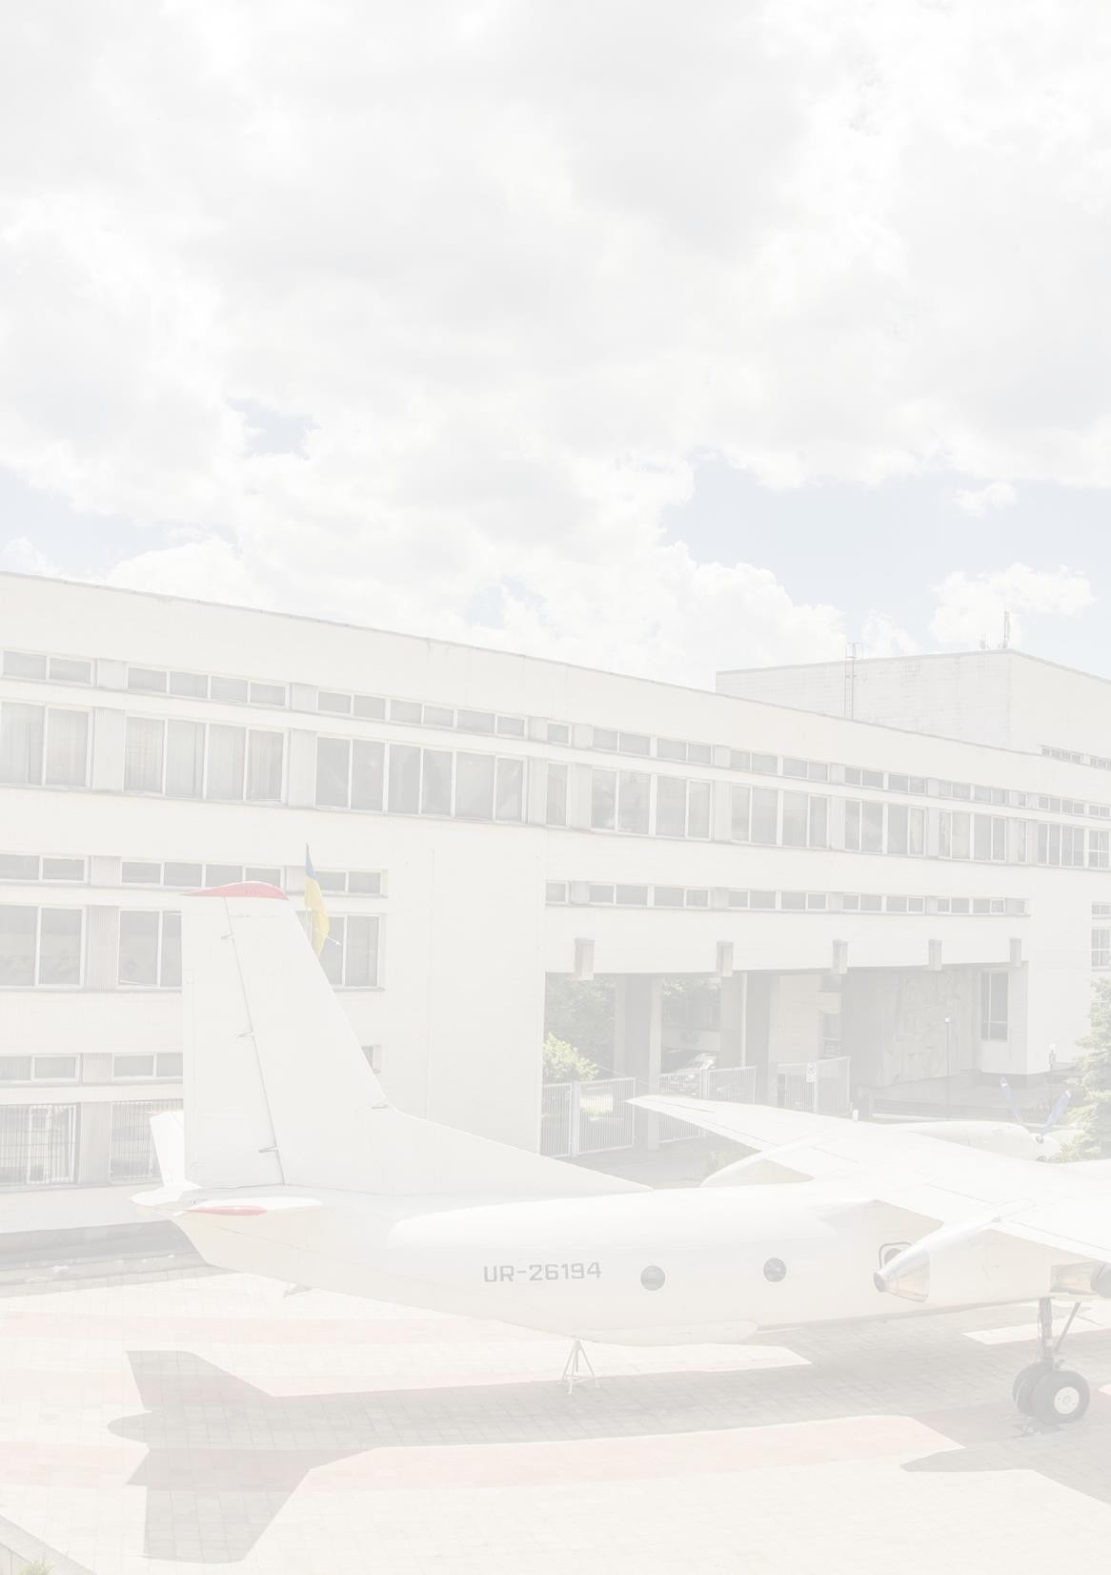**КАФЕДРА УКРАЇНСЬКОЇ МОВИ ТА КУЛЬТУРИ**

**ФЛСК НАУ**

Кафедру української мови та культури (тоді – кафедру української мови) було засновано 1999 року як загальноуніверситетську. Очолила новостворену кафедру української мови мовознавець і педагог *Верхулевська (Ящук) Лідія Федорівна*. До першого складу кафедри увійшли професійні фахівці з української мови, а саме: *Кириченко Н.М., Скуратівська Л.Г., Добровольська Л.А., Кондратюк В.П., Петренко Н.К.* Із часу створення назва кафедри декілька разів змінювалася: кафедра української мови (1999–2000), кафедра української мови, літератури та культури (2000–2004), кафедра українознавства (2004–2012). 2012 року кафедру було реорганізовано та знову змінено її назву – «кафедра української мови та культури».

Тривалий час кафедра української мови та культури (тоді – кафедра українознавства) була випусковою за напрямом підготовки 0201 «Культура», спеціальність 6/7/8.020105 «Документознавство та інформаційна діяльність».

Сьогодні кафедра української мови та культури функціонує в структурі факультету лінгвістики та соціальних комунікацій НАУ як загальноуніверситетська, що здійснює мовну підготовку студентів усіх спеціальностей. Науково-педагогічні працівники кафедри забезпечують викладання дисциплін «Ділова українська мова»,  «Business Ukrainian Language»,  «Історія української державності та культури», «Наукові комунікації у фаховій діяльності», «Scientific Communications in Professional Activity», «Культура наукової мови та комунікації», «Основи копірайтингу», «Крос-культурний менеджмент», «Лінгвістичні основи документознавства», «Академічна доброчесність і професійна етика», вивчення яких спрямоване на формування в студентів комунікативних навичок, необхідних для майбутньої професійної діяльності.

Кафедра успішно провадить освітню, наукову, методичну, виховну діяльність. Наразі колектив кафедри працює над науково-дослідницькою темою №64-2021/12.01.01«Українська мова та культура в соціокомунікативному вимірі (у технічних ЗВО): стан і перспективи». Традиційно на кафедрі проводиться Міжнародна наукова конференція «Мова та культура у просторі новітніх технологій: проблеми сучасної комунікації».

**ОРГАНІЗАЦІЙНИЙ КОМІТЕТ**

**Голова оргкомітету**

**ЛИТВИНСЬКА Світлана**

*завідувач кафедри української мови та культури факультету лінгвістики та соціальних комунікацій Національного авіаційного університету, кандидат філологічних наук, доцент*

**Заступник голови оргкомітету**

**ДЯЧУК Тетяна**

*доцент кафедри української мови та культури факультету лінгвістики та соціальних комунікацій Національного авіаційного університету, кандидат філологічних наук, доцент*

**Члени оргкомітету:**

**КОШЕТАР Уляна**

*доцент кафедри української мови та культури факультету лінгвістики та соціальних комунікацій Національного авіаційного університету, кандидат історичних наук, доцент*

**ПРИХОДЬКО Оксана**

*доцент кафедри української мови та культури факультету лінгвістики та соціальних комунікацій Національного авіаційного університету, кандидат педагогічних наук, доцент*

**СЕНЧИЛО-ТАТЛІЛІОҐЛУ Надія**

*доцент кафедри української мови та культури факультету лінгвістики та соціальних комунікацій Національного авіаційного університету, кандидат філологічних наук, доцент*

**СІБРУК Анастасія**

*доцент кафедри української мови та культури факультету лінгвістики та соціальних комунікацій Національного авіаційного університету, кандидат філологічних наук, доцент*

**СТЕЦИК Христина**

*доцент кафедри української мови та культури факультету лінгвістики та соціальних комунікацій Національного авіаційного університету, кандидат філологічних наук*

**ДОБРОВОЛЬСЬКА Людмила**

*старший викладач кафедри української мови та культури факультету лінгвістики та соціальних комунікацій Національного авіаційного університету*

**ХАРЧЕНКО Лілія**

***з****авідувач лабораторії українознавчих студій кафедри української мови та культури факультету лінгвістики та соціальних комунікацій Національного авіаційного університету*

**СТЕПАНЕНКО Ольга**

*технік лабораторії українознавчих студій кафедри української мови та культури факультету лінгвістики та соціальних комунікацій Національного авіаційного університету*

**ПОРЯДОК ПРОВЕДЕННЯ**

**Всеукраїнської науково-практичної конференції**

***«Українська термінологія: традиції та новації»***

10:00 – 13:00 – пленарне засідання

14:00 ­ – 15:00 – термінологічний вебінар (для студентів)

15:00 –16: 30 – робота секцій

16:45 – підбиття підсумків

**РЕГЛАМЕНТ:**

**Доповідь на пленарному засіданні** – 15 хвилин

**Виступ на секційному засіданні** – 10 хвилин

**Виступ на термінологічному вебінарі** – 10 хвилин

**Обговорення –** до 5 хвилин

***ПЛЕНАРНЕ ЗАСІДАННЯ***

***Вітальне слово***

# МЕЛЬНИК Наталія

доктор педагогічних наук, доцент, в. о. декана факультету лінгвістики та соціальних комунікацій Національного авіаційного університету

# КОКАРЄВА Анжеліка

кандидат педагогічних наук, доцент, заступник декана з наукової та міжнародної діяльності факультету лінгвістики та соціальних комунікацій Національного авіаційного університету

***Пленарне засідання***

***16 квітня 2024 року, поч. 10.00 у змішаному форматі:***

***офлайн – аудиторія 8.901***

***онлайн –https://meet.google.com/evy-mcda-wzh***

# ЛИТВИНСЬКА Світлана

кандидат філологічних наук, доцент, завідувач кафедри української мови та культури факультету лінгвістики та соціальних комунікацій Національного авіаційного університету

*25-річний ювілей кафедри української мови та культури ФЛСК НАУ*

# ГІНЗБУРГ Михайло

доктор технічних наук, професор, академік УНГА,

начальник відділу Інституту транспорту газу (м. Харків)

# *Термін словосполука проти словосполучення з погляду застандартизованих міжнародних вимог до термінів*

**ЛУКАШ Галина**

доктор філологічних наук, професор, професор кафедри інформаційних систем управління Донецького національного університету імені Василя Стуса (м. Вінниця)

*Терміни-епоніми у документознавстві*

**ХАРЧЕНКО Світлана**

доктор філологічних наук, професор, професор кафедри журналістики та мовної комунікації Національного університету біоресурсів і природокористування України (м. Київ)

*Зміни в синтаксичній будові української літературної мови початку ХХІ століття*

# КАЗИМИРОВА Ірина

# кандидат філологічних наук, доцент, старший науковий співробітник відділу граматики і наукової термінології Інституту української мови НАНУ (м. Київ)

*«Історичний словник лінгвістичних термінів» як термінографічна праця нового формату*

# ПРОЦИК Ірина

# доктор філологічних наук, доцент Львівського державного університету фізичної культури імені Івана Боберського (м. Львів)

# *Копаний м’яч, копана, союзняк й інші назви на позначення футбольної гри: термінні пошуки українців на початку ХХ ст.*

**ЯСАКОВА Наталія**

доктор філологічних наук, доцент, завідувач кафедри української мови Національного університету «Києво-Могилянська академія» (м. Київ)

*Мовчання колонізованих в українських словниках радянського періоду*

# ДЯЧУК Тетяна

кандидат філологічних наук, доцент, доцент кафедри української мови та культури Національного авіаційного університету (м. Київ)

# *До питання стандартизації науково-технічної термінології*

**МЕЖЖЕРІНА Ганна**

доктор філологічних наук, професор, професор кафедри філологічних та природничих дисциплін Навчально-наукового інституту міжнародного

співробітництва та освіти Національного авіаційного університету (м. Київ)

*Англійські авіаційні терміни-словосполучення з абревіатурами*

# НАВАЛЬНА Марина

доктор філологічних наук, професор, завідувач кафедри журналістики та мовної комунікації Національного університету біоресурсів та природокористування України (м. Київ)

*Терміни на позначення віртуальних коштів у мові сучасних масмедіа*

# СЕМАШКО Тетяна

# доктор філологічних наук, професор, професор кафедри журналістики та мовної комунікації Національного університету біоресурсів і природокористування України (м. Київ)

# *Фразеологічні синоніми чи фразеологічні варіанти: щодо розмежування понять*

*Перерва. Кава-брейк*

*13.00-13.55*

***ТЕРМІНОЛОГІЧНИЙ ВЕБІНАР***

***«Українська термінологія у вимірах сьогодення»***

***16 квітня 2024 року, 14.00-14.55 у змішаному форматі:***

***офлайн – аудиторія 8.901***

***онлайн –https://meet.google.com/evy-mcda-wzh***

***Доповіді***

**КОПИТІНА Аліса**

студентка 1-го курсу ФТМЛ НАУ (м. Київ)

*Адаптація англіцизмів у термінології*

**КРАВЧУК Аліна**

студентка 1-го курсу ФКНТ НАУ (м. Київ)

*Роль НТШ у формуванні української термінології у ХІХ ст. – поч. ХХ ст.*

**РУБАН Дмитро**

студент 1-го курсу ФК КПІ НАУ (м. Київ)

*Переклад термінів як явище міжкультурної комунікації*

# СІЛЬНИЦЬКА Римма

# студентка факультету філології та масових комунікацій ВМУРоЛ «Україна» (м. Київ)

*Термінологічна відповідність понять у галузі філології в*

*українській та японській мовах*

# ХУБУЛОВ Ігор, ВЕРЖИКОВСЬКА Юлія

# студенти 1 курсу юридичного факультету НАУ (м. Київ);

# *Юридична термінологія: ґенеза та мовна адаптація*

**ЯРЕМЕНКО АРТЕМ**

студент факультету кібербезпеки та програмної інженерії НАУ (м. Київ)

*Базові підходи та новизна визначення поняття «термін»*

***Термінологічна вікторина***

**Модератор** – канд. філол. наук, доцент, доцент кафедри української мови та культури **ДЯЧУК Тетяна Миронівна**

### Учасники вікторини – студенти Національного авіаційного університету, Державного університету інформаційно-комунікаційних технологій, Відкритого міжнародного університету розвитку людини «Україна», Приватного вищого навчального закладу «Фінансово-правовий коледж»

***Секція 1***

***16 квітня 2024 року, 15.00-16.45 у змішаному форматі:***

***офлайн – аудиторія 8.901***

***онлайн –https://meet.google.com/evy-mcda-wzh***

**ЛИТВИНСЬКА Світлана**

кандидат філологічних наук, доцент, завідувач кафедри української мови та культури Національного авіаційного університету (м. Київ)

*Становлення української термінографії періоду «золотого десятиліття» (на прикладі словника української мови Дмитра Яворницького)*

**ПАВЛЕНКО Оксана**

кандидат педагогічних наук, ст. викладач кафедриукраїнської мови Національного університету «Києво-Могилянська академія» (м. Київ)

*Колоніальні впливи на становлення правничої термінології*

# ПРИХОДЬКО Оксана

кандидат педагогічних наук, доцент, доцент кафедри української мови та культури Національного авіаційного університету (м. Київ)

*Ландшафт фентезі: типологія жанру*

# РИЖЕНКО Катерина

# кандидат філологічних наук, доцент кафедри української мови та літератури іноземних мов та перекладу Відкритого міжнародного університету розвитку людини «Україна» (м. Київ)

# *Власні назви як мовні маркери авторської творчої манери у піснях Андрія Хливнюка*

**СІБРУК Анастасія**

кандидат філологічних наук, доцент, доцент кафедри української мови та культури Національного авіаційного університету (м. Київ)

*Штучний інтелект в освітньому процесу: переваги до недоліки*

**СТОРОЖЕНКО Ліна**

кандидат філологічних наук, доцент, докторант кафедри публічного управління та адміністрування Державного університету інформаційно-комунікаційних технологій (м. Київ)

*Вплив інформаційного суспільства на формування термінології публічного управління та адміністрування*

**ЧЕРЕДНИК Людмила**

кандидат філологічних наук, доцент, доцент кафедри українознавства, культури та документознавства Національного університету «Полтавська політехніка імені Юрія Кондратюка»

*Англіцизми у медійних українських текстах*

**ШКІЛЬ Людмила**

кандидат філософських наук, доцент, доцент кафедри публічного управління та адміністрування Державного університету інформаційно-комунікаційних технологій (м. Київ)

*Публічне управління та державне управління: кореляція понять*

# ХАЛІНОВСЬКА Людмила

кандидат філологічних наук, викладач вищої категорії ВСП Фахового

коледжу інженерії, управління та землевпорядкування Національного авіаційного університету (м. Київ)

*Функціонування авіаномінацій на позначення надлегких літальних апаратів у сучасних медіях*

**ЦІЛИНА Марина**

кандидат філологічних наук, доцент, доцент кафедри інформаційних технологій Київського національного університету культури і мистецтв (м. Київ)

*Специфіка й новації ДСТУ 2732:2023 «Діловодство й архівна справа. Терміни та визначення понять»*

**АРТИМ Ростислав**

# студент 1-го курсу ФКНТ НАУ (м. Київ)

# *Греко-римська традиція у формуванні термінології перекладознавства*

# БЕГЕРСЬКИЙ Богдан

# студент 1-го курсу ФКНТ НАУ (м. Київ)

# *Структурна характеристика компʼютерних термінів-неологізмів*

# БУХАЛО Ангеліна

# студентка 1-го курсу ФКНТ НАУ

# *Словотвірна синонімія в українській науково-технічній термінології*

# ВАЛІГУРА Ігор

# студент 1-го курсу ФКНТ НАУ (м. Київ)

# *Функціонально-прагматичний аспект функціонування неологізмів в*

# *психологічних текстах*

# ВЕКЛОВА Марія

# студентка 1-го курсу ФЛСК НАУ (м. Київ)

# *Комбіновані терміни на позначення авіаційних понять*

# ВЛАДЄЄВ Іван

# студент 1-го курсу ФКНТ НАУ (м. Київ)

# *Суть та прагматика термінологічної норми*

# ВОВК Крістіна

# студентка 1-го курсу ФЛСК НАУ (м. Київ)

# *Лінгвокомунікативні параметри англомовної терміносистеми менеджменту*

# ГОЛОВАНЬ Єлизавета

# студентка 1-го курсу ФЛСК НАУ (м. Київ)

# *Вплив Івана Франка на розвиток національної термінології*

# ГУРІНЕНКО Дарʼя

# студентка 1-го курсу ФЛСК НАУ (м. Київ)

# *Гіперо-гіпонімічні відношення в юридичній термінології*

# ДАНІЛОВА Катерина

# студент 1-го курсу ФКНТ НАУ (м. Київ)

# *Метафора в українській авіаційній термінології*

### ДЕНИСЕНКО Юлія

студентка кафедри публічного управління та адміністрування Державного університету інформаційно-комунікаційних технологій (м. Київ)

### *Парадигматична кореляція в термінології державного управління:*

### *специфіка застосування*

# ДРОЗД Артем

# студент 1-го курсу ФКНТ НАУ (м. Київ)

# *Джерела формування української економічної термінології*

# ЗАГВОЗДКІН Ілля

# студент 1-го курсу ФЕБА НАУ

# *Омонімія в українській термінології менеджменту*

**КАЛІНІЧЕНКО Олександр**

студент кафедри публічного управління та адміністрування Державного університету інформаційно-комунікаційних технологій (м. Київ)

*Термінологічний інструментарій дефініцій «публічне*

*управління» та «публічне адміністрування»*

# КОРОТКИЙ Олександр

# студент 1-го курсу ФКНТ НАУ (м. Київ)

# *Системна організація термінології конституційного права України*

# КРОХМАЛЬ Ганна

# студентка 1-го курсу ФЛСК НАУ (м. Київ)

# *Системна організація юридичної термінології*

### КУЛИК Олег

студент кафедри публічного управління та адміністрування

Державного університету інформаційно-комунікаційних технологій (м. Київ)

### *Джерела формування сучасної терміносистеми у сфері публічного управління*

# КУЧЕРЯВИЙ Єгор

# студент 1-го курсу ФКНТ НАУ (м. Київ)

# *Етапи формування астрономічної термінології української мови*

# ЛІСНІЧУК Анастасія

# студентка 1-го курсу ФКТ НАУ

# *Багатозначність і її вияв в українській технічній термінології*

# ЛОПАТА Роман

# студент 1-го курсу ФКНТ НАУ (м. Київ)

# *Синонімія в сучасній компʼютерній терміносистемі*

# МАЛЕНЧУК Марина

# студентка 1-го курсу ФКНТ НАУ (м. Київ)

# *Абревіатурний «вибух» в термінолексиці початку ХХІ ст.*

# МАЛИЦЬКИЙ Вадим

# студент 1-го курсу ФЛСК НАУ (м. Київ)

# *Функціонування міжгалузевих термінів в авіаційній термінології*

### МАРЧУК Роман

### магістр ФКПІ НАУ (м. Київ)

*Використання природної мови для виявлення кіберзагроз у стратегічних комунікаціях*

# МЕДВІДЬ Назарій

# студентка 1-го курсу ФЛСК НАУ (м. Київ)

# *Про полісемію психологічної терміносистеми*

# МІНЬКО Валерія

# студентка 1-го курсу ФЛСК НАУ (м. Київ)

# *Іван Верхратський та його роль у формуванні української термінології*

***Секція 2***

***16 квітня 2024 року, 15.00-16.45 у змішаному форматі:***

***офлайн – аудиторія 8.901***

***онлайн –https://meet.google.com/evy-mcda-wzh***

# ДЕНИСЮК Сергій

# кандидат філологічних наук, доцент, доцент кафедри української мови, літератури та культури Національного технічного університету України «Київський політехнічний інститут імені Ігоря Сікорського»

# *Проблеми становлення і розвитку української термінології у дослідженнях Юрія Шевельова*

# ДОЦЕНКО Олена

# кандидат філологічних наук, доцент, доцент кафедри української мови

# Національного університету «Києво-Могилянська академія» (м. Київ)

# *Лінгвістична експертиза нормативно-правових актів: проблеми термінотворення*

# КОШЕТАР Уляна

кандидат історичних наук, доцент, доцент кафедри української мови та культури Національного авіаційного університету (м. Київ)

*Ризома як термін: еволюція поняття в сучасній термінології та філософії*

**КРАСНОПОЛЬСЬКА Наталія**

кандидат філологічних наук, доцент, доцент кафедри бізнес-лінгвістики Київського національного економічного університету імені Вадима Гетьмана (м. Київ)

# КОЗЛОВЕЦЬ Ірина

викладач Фахового коледжу інженерії, управління та землевпорядкування НАУ (м. Київ)

# *До питання структурно-семантичної типології термінів менеджменту*

# ОЛЕКСАНДРУК Ірина

молодший науковий співробітник відділу загального мовознавства

Інституту мовознавства ім. О. О. Потебні

*Електронний тлумачний словник як матеріал дослідження термінологічної лексики*

### ПАСЛАВСЬКА Крістіна

завідувач лабораторією кафедри публічного управління та адміністрування Державного університету інформаційно-комунікаційних технологій (м. Київ)

*Специфіка формування управлінської термінології: лінгвістичний аспект*

**ПЕТЬКУН Світлана**

кандидат філософських наук, доцент, завідувач кафедри публічного управління та адміністрування Державного університету інформаційно-комунікаційних технологій (м. Київ)

*Проблеми впорядкування термінологічного апарату в галузі публічного управління та адміністрування*

**СЛИНЬКО Ірина**

викладач іноземної мови та української мови і літератури (викладач вищої категорії, викладач-методист) Фахового коледжу інженерії, управління та землевпорядкування НАУ (м. Київ)

**МИГОЛЬ Валентина**

викладач іноземної мови та світової літератури (викладач вищої категорії) Фахового коледжу інженерії, управління та землевпорядкування НАУ (м. Київ)

*Труднощі перекладу геодезичних термінів*

**СТЕЦИК Христина**

кандидат філологічних наук, доцент кафедри української мови та культури Національного авіаційного університету (м. Київ)

*Пуризм у термінології: українсько-зарубіжний досвід*

### МОЛОТАРЕНКО Анастасія

студентка кафедри публічного управління та адміністрування Державного

університету інформаційно-комунікаційних технологій (м. Київ)

### *Термінологічні протиріччя в публічному управлінні: аналіз*

### *адміністративної лексики*

# НЕКРАСОВ Ігор

# студент 1-го курсу ФКНТ НАУ (м. Київ)

# *До питання синонімів та варіантів у термінології*

# ОГІНСЬКА Анастасія

# студент 1-го курсу ФКНТ НАУ (м. Київ)

# *Специфіка терміносистеми сучасної лінгвокультурології*

# ПАНЧЕНКО Христина

# студентка 1-го курсу ФЛСК НАУ (м. Київ)

# *Проблеми унормування іншомовних запозичень*

# ПАШИНІНА Олена

# студент 1-го курсу ФКНТ НАУ (м. Київ)

# *Терміни-омоніми в психологічній термінології*

### ПОМАЗУН Ірина

магістрантка кафедри публічного управління та адміністрування

Державного університету інформаційно-комунікаційних технологій (м. Київ)

*Термінологічне забезпечення категорійно-поняттєвого*

*апарату в галузі «Публічне управління та адміністрування*

# ПРОКОПʼЮК Софія

# студентка 1-го курсу ФЛСК НАУ (м. Київ)

# *Проблеми перекладу технічної термінології*

# 

# ПОЛИВʼЯН Андрій

# студентка 1-го курсу ФЛСК НАУ (м. Київ)

# *Адаптація англізмів в економічній термінології*

### РОМАНЕНКО Роман

студент кафедри публічного управління та адміністрування

Державного університету інформаційно-комунікаційних

технологій (м. Київ)

### *Тенденції формування «електронних» термінів у публічному управлінні*

# РУДЕНКО Михайло, ГОМЕЛЬ Ілля, МАКСЮТЕНКО Микола

# магістри 542-ї групи ФК КПІ НАУ

# *Роль НТШ у розвитку української наукової мови*

# САДОВА Валерія

# студентка 1-го курсу ФКНТ НАУ

# *Володимир Левицький як термінолог*

# СЕНЧКОВСЬКИЙ Андрій

# студент 1-го курсу ФКНТ НАУ (м. Київ)

# *Проблеми культури української наукової мови*

**СКРИПКА Міланія**

# студентка 1-го курсу ФЛСК НАУ (м. Київ)

# *Композити та юкстапозити в компʼютерній термінології*

### СМОРОДІНОВ Дмитро

студент кафедри публічного управління та адміністрування

Державного університету інформаційно-комунікаційних технологій (м. Київ)

*Концептуальні підходи до формування категорійно-*

*поняттєвого апарату в управлінській сфері*

# 

# СОРОКІН Гліб

# студент 1-го курсу ФКНТ НАУ (м. Київ)

# *Стан та проблеми сучасної авіаційної термінографії*

### СТОРОЖЕНКО Гліб

### студент Приватного вищого навчального закладу

### «Фінансово-правовий коледж» (м. Київ)

*Розвиток адміністративно-правої термінології: сучасний вимір*

# СУЩЕНКО Богдан

# студент 1-го курсу ФКНТ НАУ (м. Київ)

# *Проблеми вживання ініціальних абревіатур у наукових текстах*

# ТАРАН Поліна

# студентка 1-го курсу ФКНТ НАУ (м. Київ)

# *Термінологічно-поняттєва парадигма лексеми «професіоналізм»*

# ТЕТЕРЯ Валерія

# студентка 1-го курсу ФКНТ НАУ (м. Київ)

# *Роль словників у професійній діяльності*

# ТКАЧУК Ксенія

# студентка 1-го курсу ФЛСК НАУ

# *Суспільно-політична лексика як засіб вираження емоційності та експресивності в історичній прозі Романа Іваничука*

# ШЕВЕЛЬ Вікторія

# студентка 1-го курсу ФКНТ НАУ (м. Київ)

# *Семантичні неологізми в психологічній терміносистемі*

# ЩУРЕНКО Станіслав

# студент 1-го курсу ФКНТ НАУ (м. Київ)

# *Роль Празького лінгвістичного гуртка в становленні термінознавства як науки*

# *16.45 – Підбиття підсумків конференції*

# *Перегляд відеоматеріалів про наукову, освітню, методичну та виховну роботу кафедри української мови та культури.*

# 

# 

